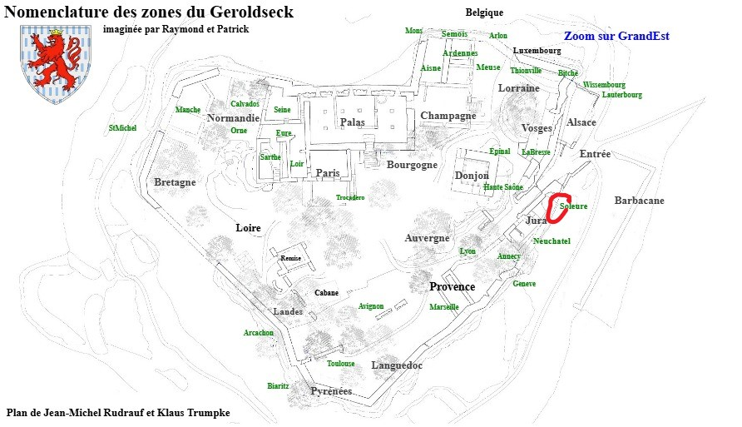
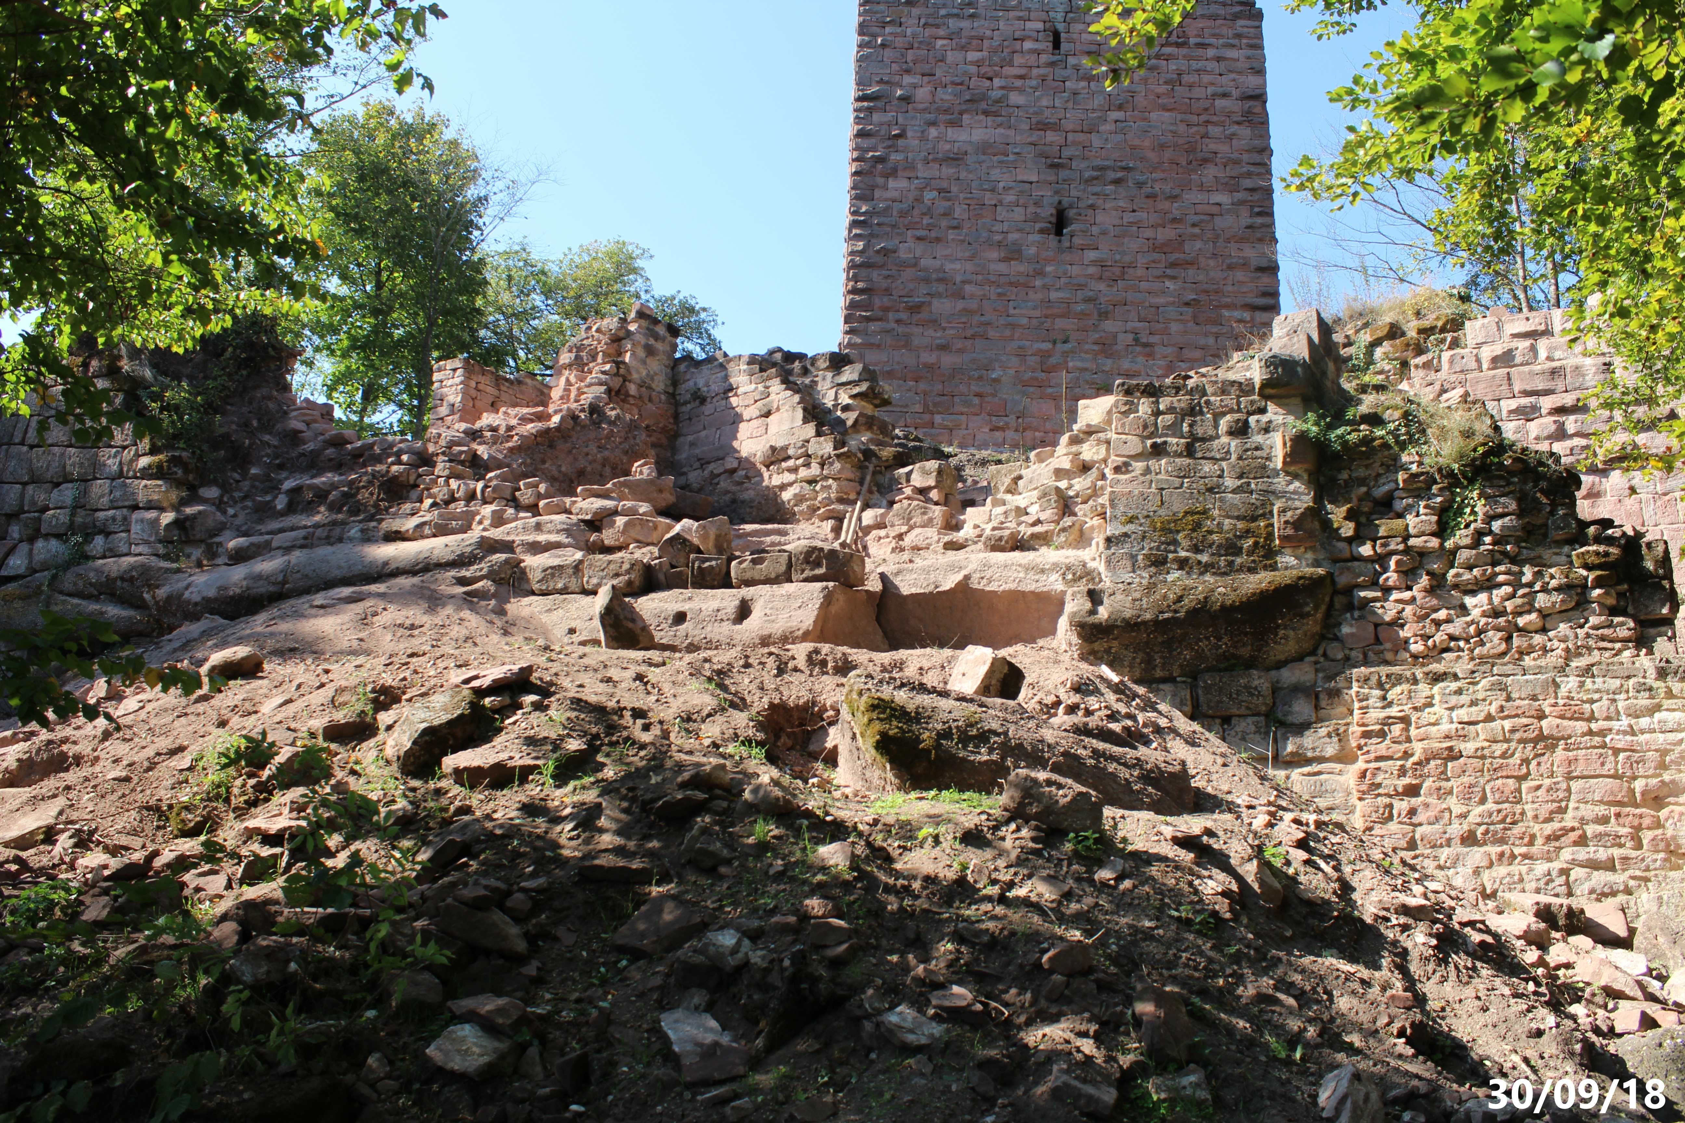
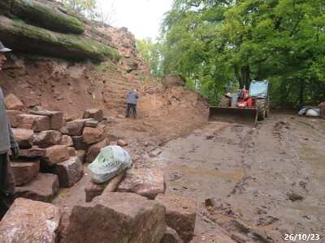
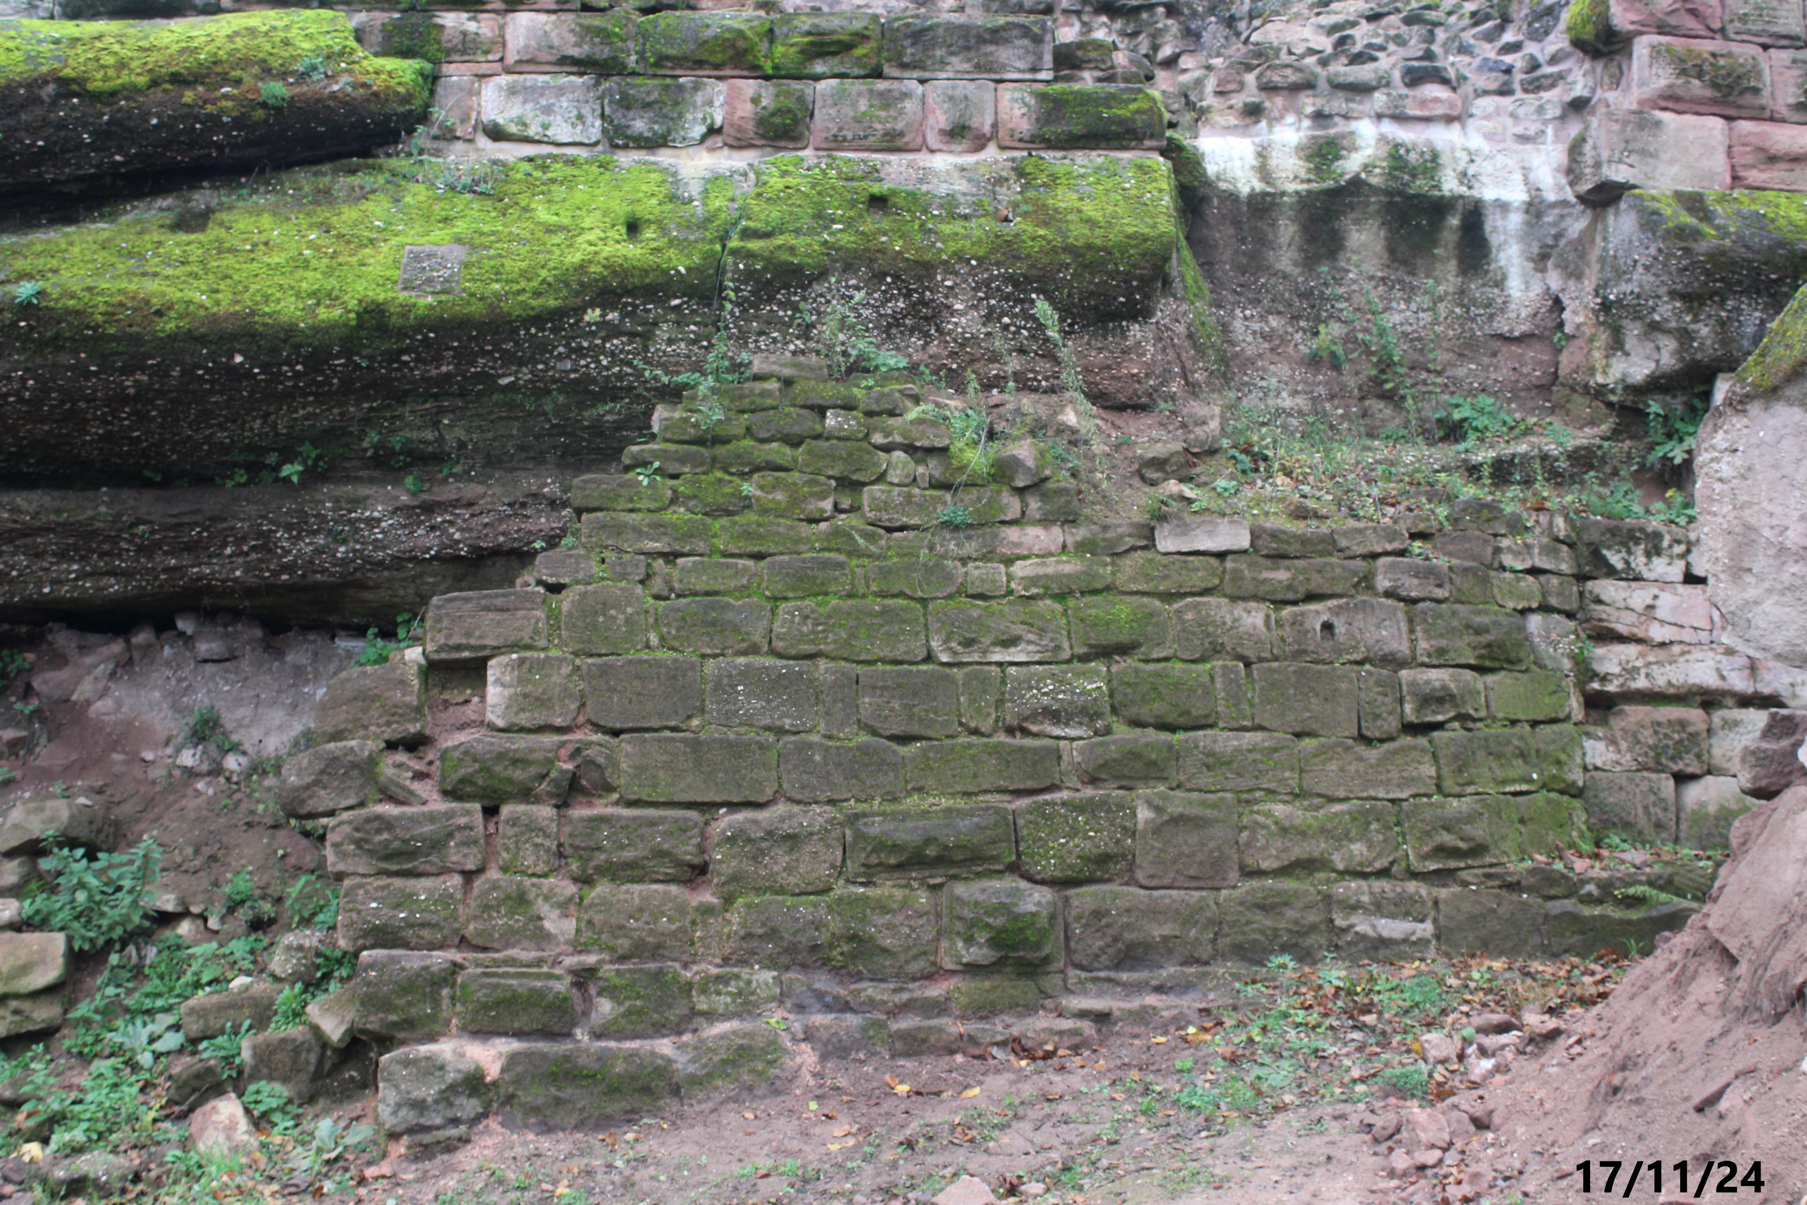
CHATEAU DU GRAND GEROLDSECK : DEMANDE DE TRAVAUX MUR ZONE SOLEURE

Zone dans la partie
Sud-Est du château

Butte de gravat , enlévement de celle ci à la demande
de Mr DUFOUR architecte en chef des monuments
historiques à la fin des travaux 2022-2023

Découverte sous ce tas de gravat d'un mur de soutien

Petit travaux de remise en place de blocs
Pose d'une arase entre le mur et le rocher
et joint

